**Rapport de TP 01**

**Exercice 01**

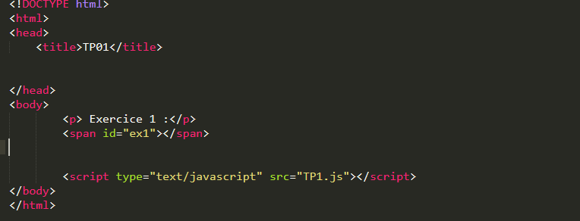



**Exercice 02**

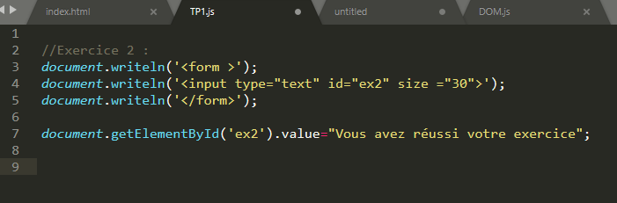

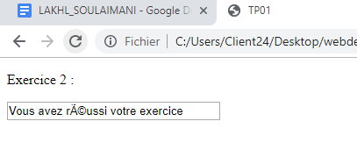

**Exercice 03**

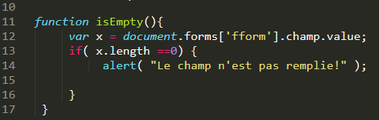

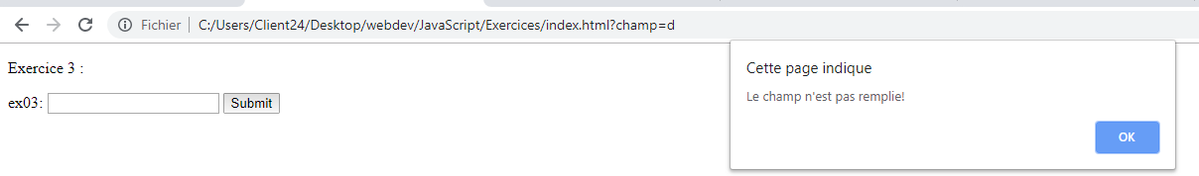**Exercice 04**

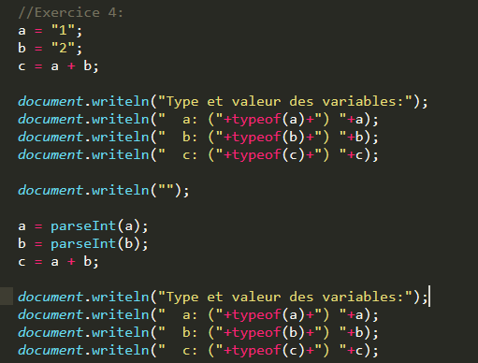

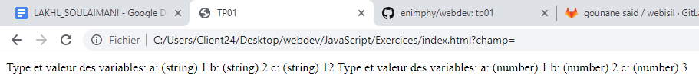

**Exercice 05**

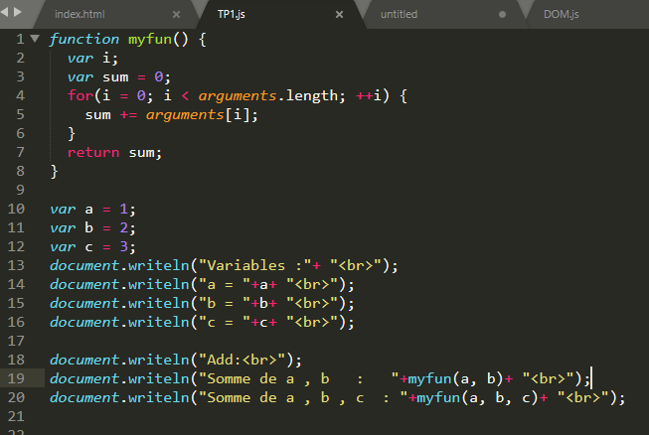

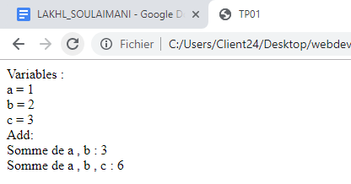

**Rapport de TP 02**

**Exercice1:**Développer une petite page web autonome (sans fichier javascript, ni CSS externe) dans laquelle un clic, n'importe où dans la page, change le fond avec une couleur aléatoire.

